
MUNICIPALIDAD DE

CHASCOMÚS
. 2026: "Año del 200º Aniversario de la






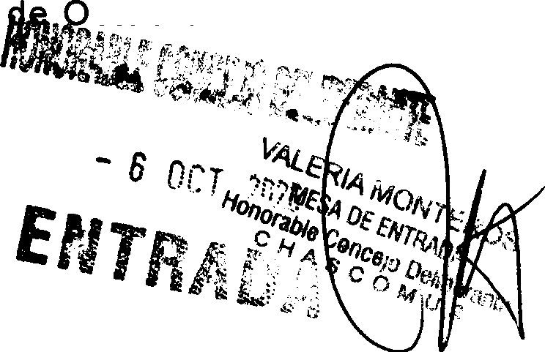
Chascomús, 5
ctubre de 2026.-

PROYECTO DE ORDENANZA

VISTO:


La necesidad de imponer nombres a calles generadas por nuevos loteas y
otras sin nombres y dar continuidad a distintas arterias de la ciudad; y

CONSIDERANDO:

Que existe en la Circ.11, Secc.A, Ch.3, Fr.VI, Pc.2, una mensura y división visado Letra L Nº25 con fecha 04 de marzo de 2026 titular La Geronima S.A. que genera un nuevo loteo;
Que se hace necesario imponer nombres a las calles para que en el corto tiempo no se obstruya la prestación de servicios básicos necesarios para el desarrollo normal de la comunidad;
Que es necesario dar continuidad a la actual calle Intendente Joaquín Fernández dada por Ordenanza Nº5797 al tramo comprendido por dos cuadras al este lindando con calle Maximino Echavarria; al norte con Circ.11, Secc. A, Ch. 3, Fr. VI, Pe. 1; al oeste con calle Orzali y al sur con el loteo generado (Circ.11, Secc.A, Ch.3, Fr.VI, Pc.2)
Que una de las calles corre entre las calles Maximino Echavarria y Orzali por una extensión de dos cuadras, nace al este lindando con calle Maximino Echavarria; al norte con Circ.11, Secc. A, Ch. 3, Fr. VI, Pe. 1; al oeste con calle Orzali y al sur con el loteo generado (Circ.11, Secc.A, Ch.3, Fr.VI, Pc.2); y la otra calle corre entre las calles Maximino Echavarria y Orzali por una extensión de dos cuadras, nace al este lindando con calle Maximino Echavarria; al norte con con el loteo generado (Circ.11, Secc.A,
Ch.3, | Fr.VI, Pc.2); | al oeste | con calle | Orzali | y al | sur | Circ.11, | Secc.A, | Ch.3,
Fr.VI, | Pcs.3 y 4.



MUNICIPALIDAD DE

CHASCOMÚS
2026: '�ño del 200º Aniversario de la

Escuela Primaria Nº 1 Bernardino Rivadavia"

Que es necesario dar continuidad a la actual calle Francisco Luis Romay dada por Ordenanza Nº2386/92 y modificada por Ordenanza Nº5066/2017, al tramo comprendido que linda al norte con Circ.11, Secc.A, Ch.3, Fr.VI, Pc.1 y al sur Circ.11, Secc.A, Ch.3, Fr.VI, Pe. 3.
Que es necesario dar continuidad a la actual calle . Maximino Echavarria dada por Ordenanza Nº 2386/1992 al tramo comprendido entre Circ.11, Secc.A, Ch.3, Fr.V y Circ.11, Secc.A, Ch.3, Fr.l.
Que es necesario imponer nombre de calle al tramo comprendido entre el ex ferrocarril General Roca y la Avenida Costanera Pedro Urruty, que nace al este lindando con las vías del ferrocarril, al norte con Circ.V, Pc.238d, al oeste con la Avenida Costanera Pedro Urruty y al sur con Circ.11, Secc.A, Ch.3, Fr.l, Circ.11, Secc.A, Ch.3, Fr.V, Circ.11, Secc.A, Ch.1, Fr.l, Circ.11, Secc.A, Ch.1, Fr.111 Pc.2 y Circ.11, Secc.A, Ch.1, Fr.lV.
Que es necesario imponer nombre de calle al tramo comprendido entre el ex ferrocarril General Roca y la calle Orzali, que nace al este en el ex ferrocarril General Roca, al norte linda con Circ.11, Secc.A, Ch.3, Fr.l. y Circ.11, Secc.A, Ch.3, Fr.V, al oeste con calle Orzali y al sur Circ.11, Secc.A, Ch.3, Fr.11 y Circ.11, Secc.A, Ch.3, Fr.VI Pc.1.
Que siguiendo la temática tomada con anterioridad a la presente, se dieron nombres de calles mencionando distintos Intendentes de nuestro partido.
Que entre aquellos primeros hombres se encuentran don Salustiano Pérez Navarro: fue Intendente desde 31 de julio de 1895 hasta el 14 de mayo de 1896; Fernando Pérez del Cerro: fue Intendente desde el 30 de junio de 1942 hasta el 1º de julio de 1943 y Pedro Ford: fue intendente desde el 1º de enero de 1897 hasta el 8 de febrero de 1899.

Por ello, el Intendente Municipal de Chascomús propone lo siguiente:




•
'
MUNICIPALIDAD DE

CHASCOMÚS

2026: "Año del 200º Aniversario de la






ORDENANZA

ARTICULO 1º. - Modifíquese la Ordenanza Nº5797/2024, imponiendo también el nombre de ''Intendente Joaquin Fernández'' a la prolongación del tramo comprendido entre las calles Maximino Echavarria y Orzali.-

ARTICULO 2º. - Impóngase con el nombre de Intendente Salustiano Pérez Navarro a la arteria que corre entre las calles Maximino Echavarria y Orzali, nace al este lindando con calle Maximino Echavarria; al norte con el loteo generado (Circ.11, Secc.A, Ch.3, Fr.VI, Pc.2); al oeste con calle Orzali y al sur Circ.11, Secc.A, Ch.3, Fr.VI, Pcs.3 y 4.-

ARTICULO 3º. - Modifíquese la Ordenanza Nº2386/92, imponiendo también el nombre de ''Intendente Francisco Luis Romay'' a la prolongación del tramo comprendido entre la Circ.11, Secc.A, Ch.3, Fr.VI, Pe. 1 y Circ.11, sece.A, eh .3, Fr. 1, . -

ARTICULO 4º.- Modifíquese la Ordenanza Nº2386/92, imponiendo también el nombre de ''Intendente Maximino Echavarria'' a la prolongación del tramo comprendido entre la Circ.11, Secc.A, Ch.3, Fr.V, y Circ.11, Secc.A, Ch.3, Fr.VI, Pe. 3.-

ARTICULO 5º.- Impóngase con el nombre de Intendente Fernando Pérez del Cerro a la arteria comprendida entre el ex ferrocarril General Roca y la Avenida Costanera Pedro Urruty, nace al este lindando con las vías del ferrocarril, al norte con Circ.V, Pc.238d, al oeste con la Avenida Costanera Pedro Urruty y al sur con Circ.11, Secc.A, Ch.3, Fr.l, Circ.11, Secc.A, Ch.3, Fr.V, Circ.11, Secc.A, Ch.1, Fr.l, Circ.11, Secc.A, Ch.1, Fr.111 Pc.2 y Circ.11, Secc.A, Ch.1, Fr.lV.

ARTICULO 6º.- Impóngase con el nombre de Intendente Pedro Ford al tramo comprendido entre el ex ferrocarril General Roca y la calle Orzali, nace al este lindando con el ex ferrocarril General Roca, al norte linda con Circ.11, Secc.A, Ch.3, Fr.l. y Circ.11, Secc.A, Ch.3, Fr.V, al oeste con calle Orzali y al sur Circ.11, Secc.A, Ch.3, Fr.11 y Circ.11, Secc.A, Ch.3, Fr.VI Pc.1.

ARTICULO 7º.- En croquis anexo se hace referencia a la ubicación de cada uno de los nombres propuestos.-

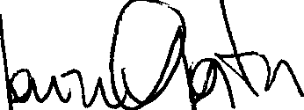
ARTICULO 8°.- De forma.-
\
avier Gasón
INTENDE�-! : ••
Municipa!id?d rir:� ('1--)3�-

.------------...•... .' ..


. .


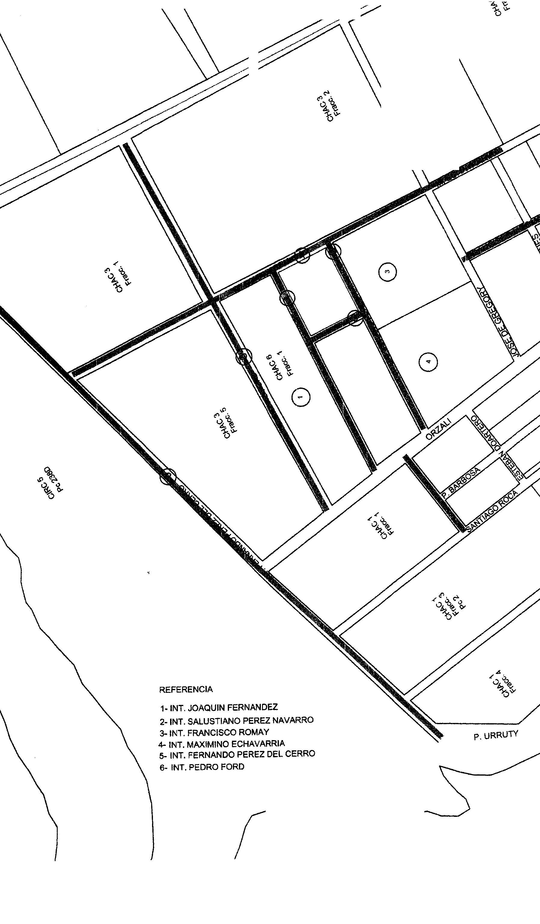



1
1
''•
•
•
•'

•

•

REFERENCIA
- INT. JOAQUIN FERNANDEZ
- INT. SALUSTIANO PEREZ NAVARRO
- INT. FRANCISCO ROMAY
- INT. MAXIMINO ECHAVARRIA
- INT. FERNANDO PEREZ DEL CERRO
- INT. PEDRO FORO

p, URRUi

